Gutes für Haut, Haare und Co.!

ausschlaggebend für | Vitamine/Mineralstoffe
Augen | Vitamin A ist wichtig für den Sehvorgang, besonders für das Hell-dunkel-Sehen. Es ist Bestandteil des Sehpurpurs. Die Vorstufe von Vitamin A ist Betacarotin, das in Karotten, Petersilie, Tomaten, Spinat, Paprika, Leber, Aal, Eigelb und Milch enthalten ist.  Betacarotin wirkt auch antioxidativ und schützt somit vor Krebs.
Haut | Vitamin A und Betacarotin blockieren die Austrocknung der Haut und Schleimhäute.  Vitamin C sorgt für ein straffes Bindegewebe und dessen Erhalt und Aufbau.  Vitamin B₇ (Biotin) ist beteiligt am gesamten Stoffwechsel der Nährstoffe und sorgt für eine gesunde Haut.  Vitamin B₉ (Folsäure) und Vitamin B₁₂ fördern den Aufbau neuer Hautschichten.  Eisen ist zuständig für die Hauterneuerung und Durchblutung.  Vitamin B₃ (Niacin) unterstützt die Hautgesundheit.  Pantothensäure verbessert die Hautfeuchtigkeit.  Zink unterstützt die Wundheilung.  Selen schützt die Haut vor UV-Strahlung und beugt einer vorzeitigen Zellalterung vor, gilt als krebsvorbeugend.
Haare | Vitamin B₂ (Riboflavin) und Vitamin B₆ (Pyridoxin) sind für das Wachstum der Haare zuständig.  Vitamin B₇ (Biotin) erhält die Haare gesund.  Folsäure und Eisen unterstützen den Glanz.  Selen schützt vor UV-Strahlung.
Fingernägel | Eisen und Magnesium,  Vitamin B₂ (Riboflavin), B₆ (Pyridoxin),  Vitamin B₇ (Biotin), Vitamin B₉ (Folsäure) und Selen sorgen für glänzende, kräftige und gesunde Fingernägel.
Zähne | Fluor stärkt den Zahnschmelz. Bei Fluormangel kommt es sehr schnell zu Karies.  Calcium ist ein wesentlicher Bestandteil des Zahnes.
Muskulatur | Vitamin B₁ (Thiamin) gilt als Energie- und Nervenvitamin. Es ist wichtig für den Energiestoffwechsel von Muskeln und Nerven. Mithilfe von Vitamin B₁ gewinnen die Körperzellen Energie.  Vitamin B₆ ist das Schlüsselvitamin für den Eiweißstoffwechsel.  Vitamin B₁₂ (Cobalamin) und Eisen benötigt man zum Eiweißaufbau und zum Aufbau der roten Blutkörperchen. Diese verhindern Blutarmut.  Magnesium, Calcium und Kalium sind wichtig für die Durchblutung und Kontraktionsfähigkeit der Muskeln.
Knochen | Calcium ist der Baustoff, aus dem die Knochen sind.  Vitamin D beeinflusst den Aufbau der Knochenmasse.  Vitamin C ist am Erhalt und Aufbau der Knochenmasse beteiligt.  Vitamin K erhöht die Festigkeit der Knochen.

ausschlaggebend für | Vitamine/Mineralstoffe
Wachstum | Calcium ist wichtig für den Knochenaufbau.  Ein Mangel von Vitamin A führt zu Wachstumsstörungen.  Magnesium wirkt auf Hormone und Enzyme.
Immunsystem | Besonders Vitamin A und C unterstützen das Immunsystem.  Eisen- und Zinkmangel führen zu Infektanfälligkeit.  Das Immunsystem wird zudem durch eine ausgewogene Ernährung gefördert, d. h., dass alle Vitamine und Mineralstoffe sowie Kohlenhydrate, Eiweiße und Fette im richtigen Verhältnis aufgenommen werden.
Konzentration | Die Vitamine B₁, B₂ und B₆ helfen gegen Müdigkeit. B₁ gilt als Energie- und Nervenvitamin. Es ist wichtig für den Energiestoffwechsel von Muskeln und Nerven. Mithilfe von Vitamin B₁ und Vitamin B₂ gewinnen die Körperzellen Energie aus Traubenzucker.  Eisen ist für den Sauerstofftransport im Blut relevant.  Vitamin C hilft gegen Müdigkeit und Konzentrationsschwäche.

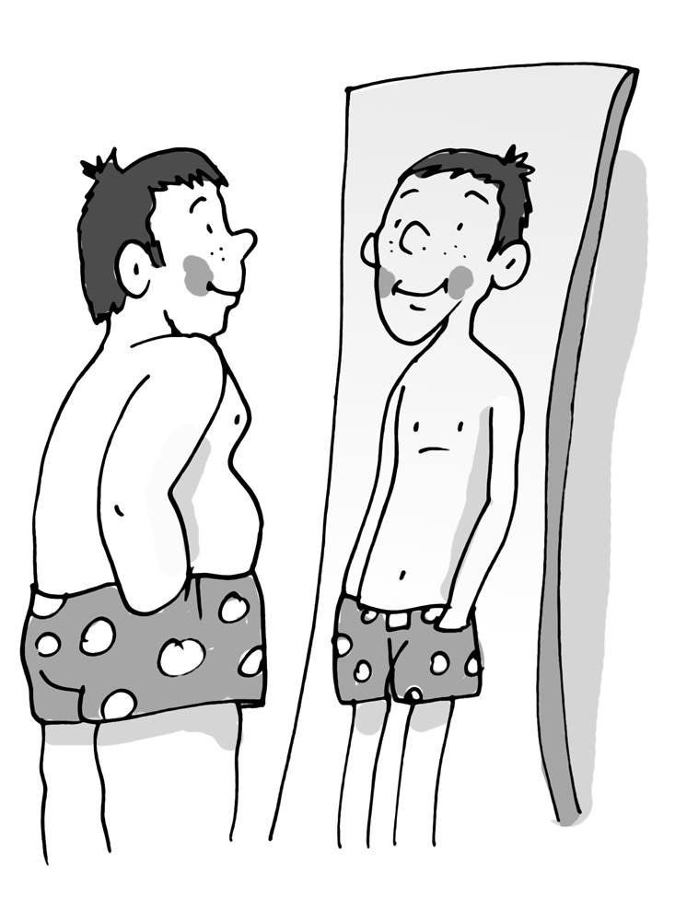
Illustration: © Alexander Weiler

